Дата | № урока | Предмет | Класс | Учитель | Тема урока | Задание
Четверг 10.02.22 | 1. | Математика | 7в | Долгополова Ирина Викторовна  WhatsApp: 8- 908- 907- 11- 69;  Почта: irinadogopolova@yandex.ru | Повторение и закрепление изученного: | Задание: Перейти по ссылке пройти математическую игру  https://bibusha.ru/primery-na-slozhenie-do-10-umnyj-parovozik-matematicheskaya-igra
 | 2. | Ремесло | 7в | Долгополова Ирина Викторовна  WhatsApp: 8- 908- 907- 11- 69;  Почта: irinadogopolova@yandex.ru | Правила подготовки теста к работе. Техника безопасности при работе с тестом. | Задание: Приготовить тесто для лепки.  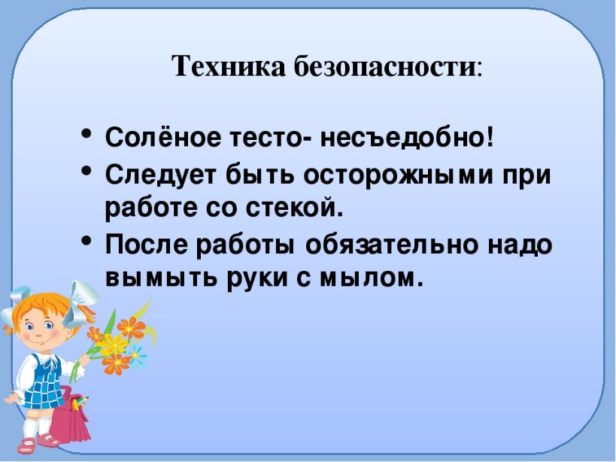  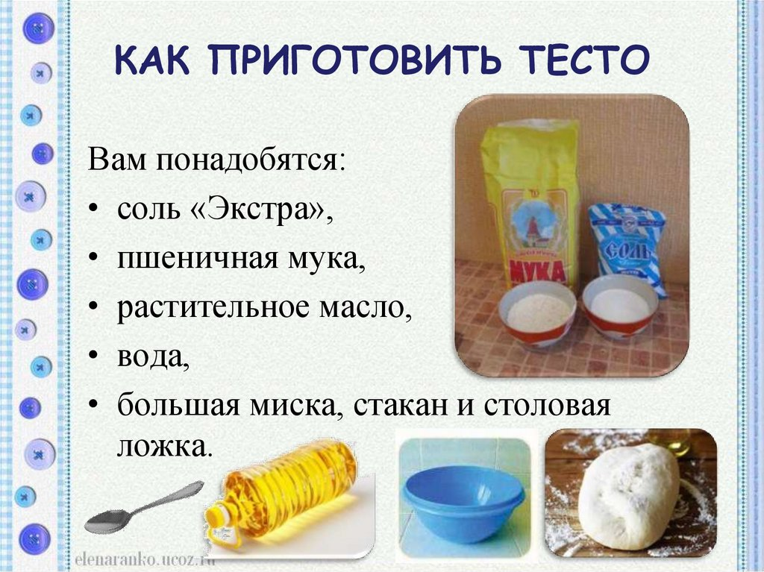
 | 3. | Графика и письмо | 7в | Долгополова Ирина Викторовна  WhatsApp: 8- 908- 907- 11- 69;  Почта: irinadogopolova@yandex.ru | «Письмо» букв по трафарету 1-3 см: А, О, У, И. | Задание:.Вырезать трафареты букв и обвести.  
 | 4. | Растения | 7в | Долгополова Ирина Викторовна  WhatsApp: 8- 908- 907- 11- 69;  Почта: irinadogopolova@yandex.ru | Кустарники. Узнавание, называние (показ) по внешнему виду.. | Задание: Посмотреть презентацию.  https://infourok.ru/prezentaciya-po-poznavatelnomu-ekologicheskomu-razvitiyu-na-temu-kustarniki-2244748.html?  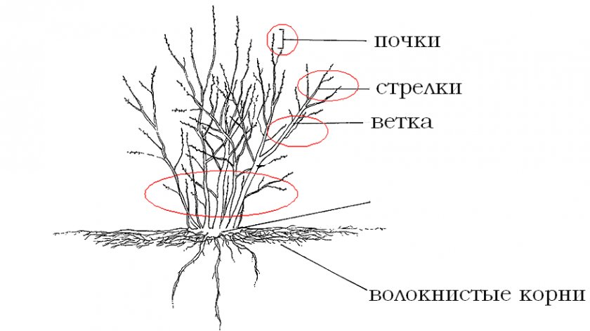  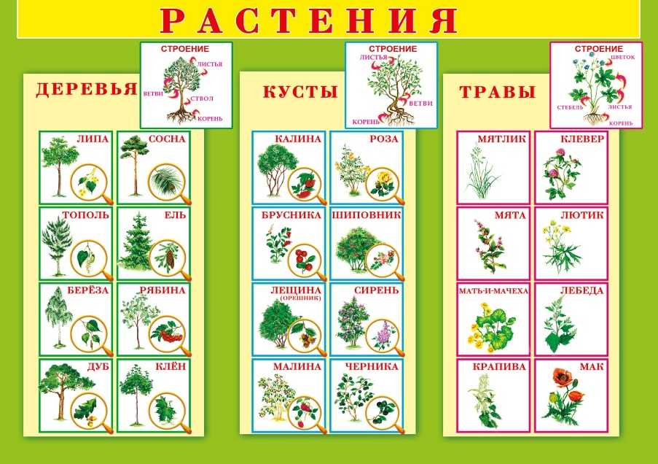
 | 5. | ОБЖ | 7в | Долгополова Ирина Викторовна  WhatsApp: 8- 908- 907- 11- 69;  Почта: irinadogopolova@yandex.ru | Пожар. Чем он опасен. | Задание: Посмотреть мультфильм о пожарной безопасности  https://www.youtube.com/watch?v=cTpyJ8lQUZs&list=PL5688FC224E34EDB5&index=6
 | 6. | Музыка. Пение | 7в | Долгополова Ирина Викторовна  WhatsApp: 8- 908- 907- 11- 69;  Почта: irinadogopolova@yandex.ru | Ориентировка в направлении движений вперед, назад под музыку | Задание: Просмотреть видеоролик  https://www.youtube.com/watch?v=nxJ7pgewvsQ
 | 7.
Пятница  11.02.22 | 1. | Физкультура | 7в | Долгополова Ирина Викторовна  WhatsApp: 8- 908- 907- 11- 69;  Почта: irinadogopolova@yandex.ru | Подбрасывание палки , мяча вверх и ловля ее двумя руками. | Задание: Выполнить упражнение поэтапно  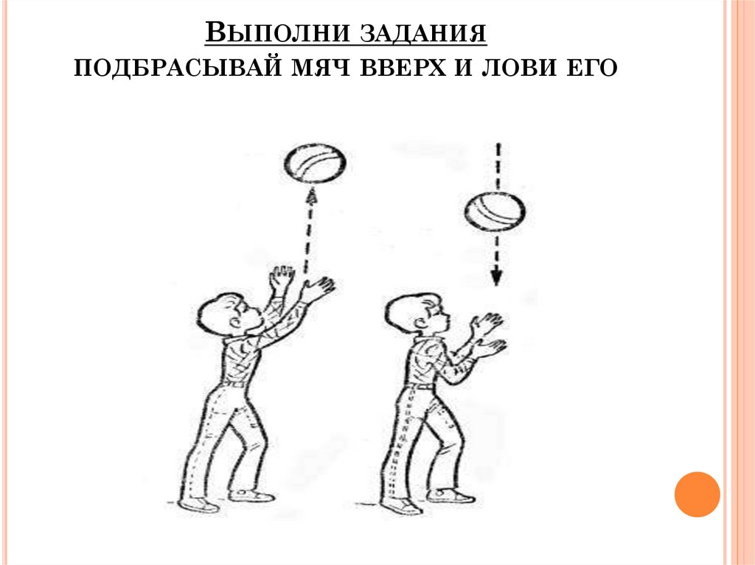
 | 2. | Развитие речи и коммуникация | 7в | Долгополова Ирина Викторовна  WhatsApp: 8- 908- 907- 11- 69;  Почта: irinadogopolova@yandex.ru | Уход за комнатными растениями.. | Задание: Посмотреть видео.  https://www.youtube.com/watch?v=NoXQ2jgpAck  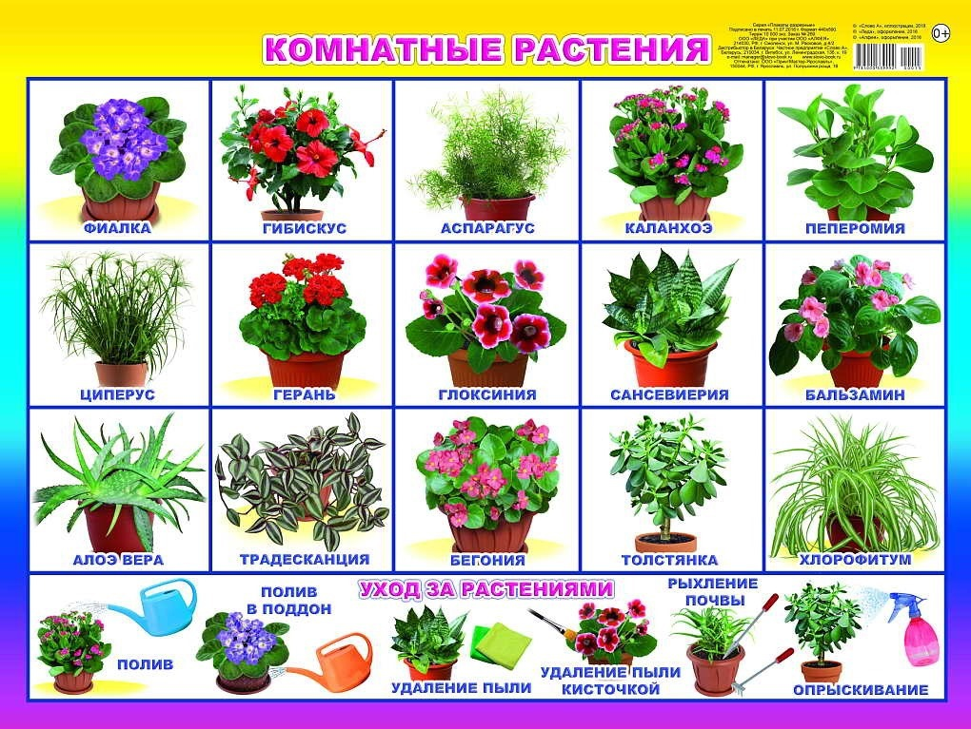
 | 3. | Чтение | 7в | Долгополова Ирина Викторовна  WhatsApp: 8- 908- 907- 11- 69;  Почта: irinadogopolova@yandex.ru | По Е.Пермяку «Раки». Пересказ с опорой на иллюстрацию. | Задание: Прочитать, работа с картинками.    https://multiurok.ru/files/rasskaz-e-permiaka-raki.html?
 | 4. | Животные | 7в | Долгополова Ирина Викторовна  WhatsApp: 8- 908- 907- 11- 69;  Почта: irinadogopolova@yandex.ru | Животные холодных стран. Условия обитания. Особенности питания. | Задание. Познакомиться с животными холодных стран.  https://www.youtube.com/watch?v=TgOMTzTe8h0  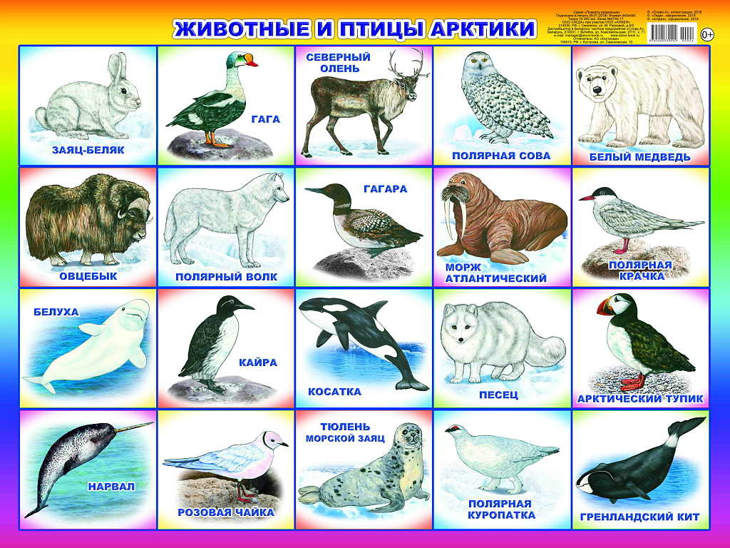
 | 5. | Социально-бытовая ориентировка | 7в | Долгополова Ирина Викторовна  WhatsApp: 8- 908- 907- 11- 69;  Почта: irinadogopolova@yandex.ru | Хранение инвентаря. | Задание: Правила хранения инвентаря.    Давайте вспомним и повторим правила техники безопасности.  1.Соблюдай осторожность при обращением с инвентарём.  2.Все острые, колющие и режущие предметы обязательно надо класть на свои места.  3.На время, перерыва в работе, поставь инвентарь в вертикальное положение. (Прислони к стене, дереву и т.д.). Грабли должны стоять зубьями вовнутрь.  Покажите, как это нужно сделать.  4.Не размахивайте инвентарём во время работы.  Объясните, почему этого нельзя делать?  5.При передвижении инвентарь нужно нести в руках перед собой, держа его вертикально.  Покажите, как это нужно делать. Почему нельзя нести инвентарь на плече? (Показать опасность этого способа).  6.Обязательно надевай рабочие рукавицы или перчатки.  Объясните, для чего нужно это делать?  7. После работы весь инвентарь не оставляйте без присмотра, уберите его на место.  Инвентарь хранится в специально оборудованной комнате  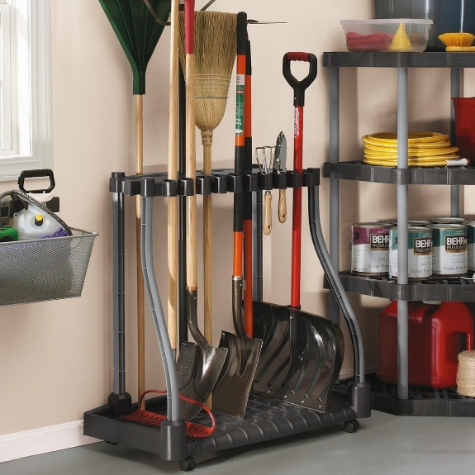
 | 6. | Музыкально-ритмические занятия | 7в | Долгополова Ирина Викторовна  WhatsApp: 8- 908- 907- 11- 69;  Почта: irinadogopolova@yandex.ru | Вращение руками «Свеча» | Задание: Выполнить вращения руками.  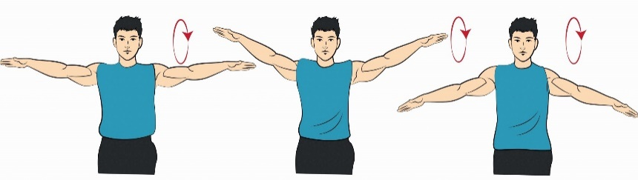
 | 7. | Рисование | 7в | Долгополова Ирина Викторовна  WhatsApp: 8- 908- 907- 11- 69;  Почта: irinadogopolova@yandex.ru | Рисование предметов симметричной формы (бабочка) | Задание: Раскрасить по образцу.  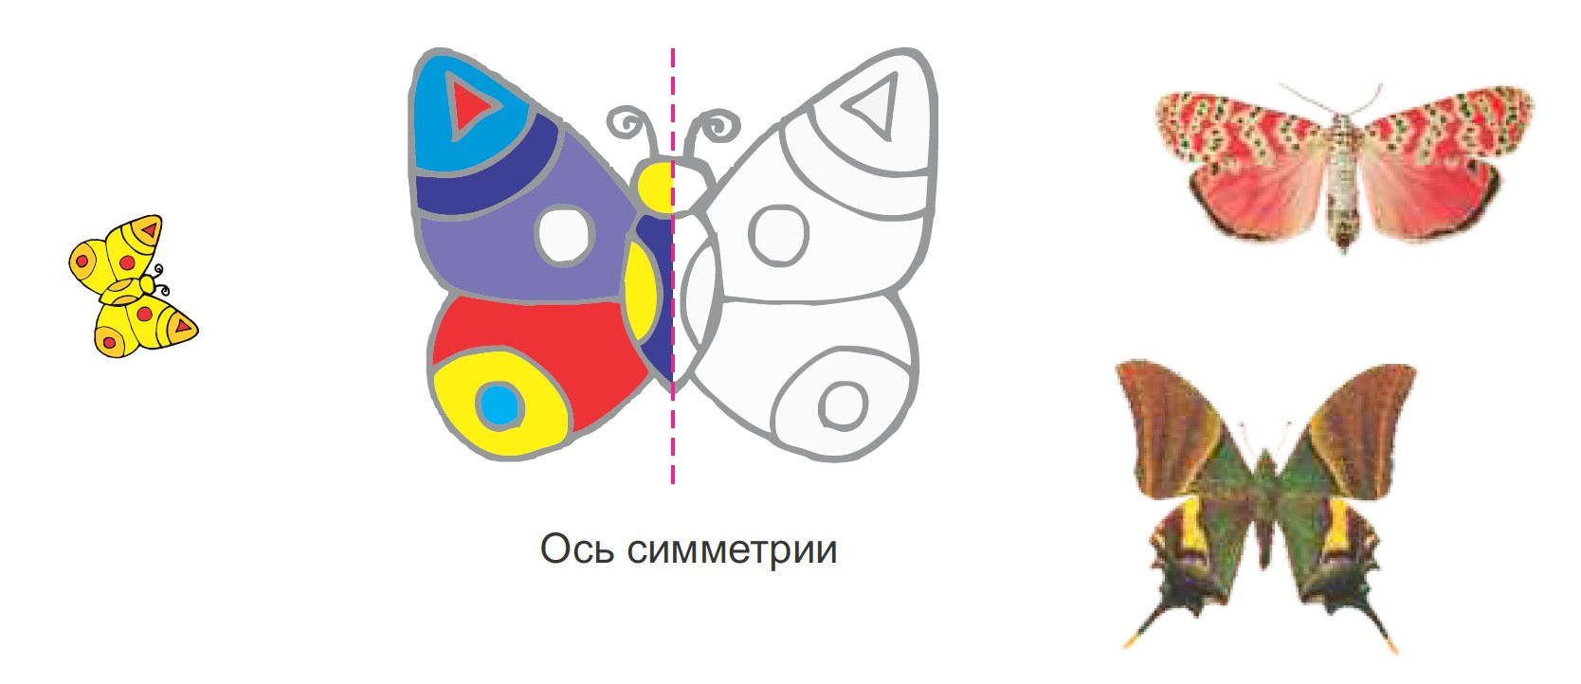
Прошу предоставить ответы на WhatsApp 89089071169 или на электронную почту irinadogopolova@yandex.ru Долгополова Ирина Викторовна

